CUFE | 使用手册 | VMware Horizon

中央财经大学

VMware Horizon View
使用手册

MacOS Horizon Client
下载安装和使用说明

版本：v1.1

中央财经大学教学技术服务中心数据中心

Mac OS 安装VMware Horizon Client

1.1、下载Horizon Client
打开浏览器，输入View Horizon view连接服务器地址：https://192.168.111.63
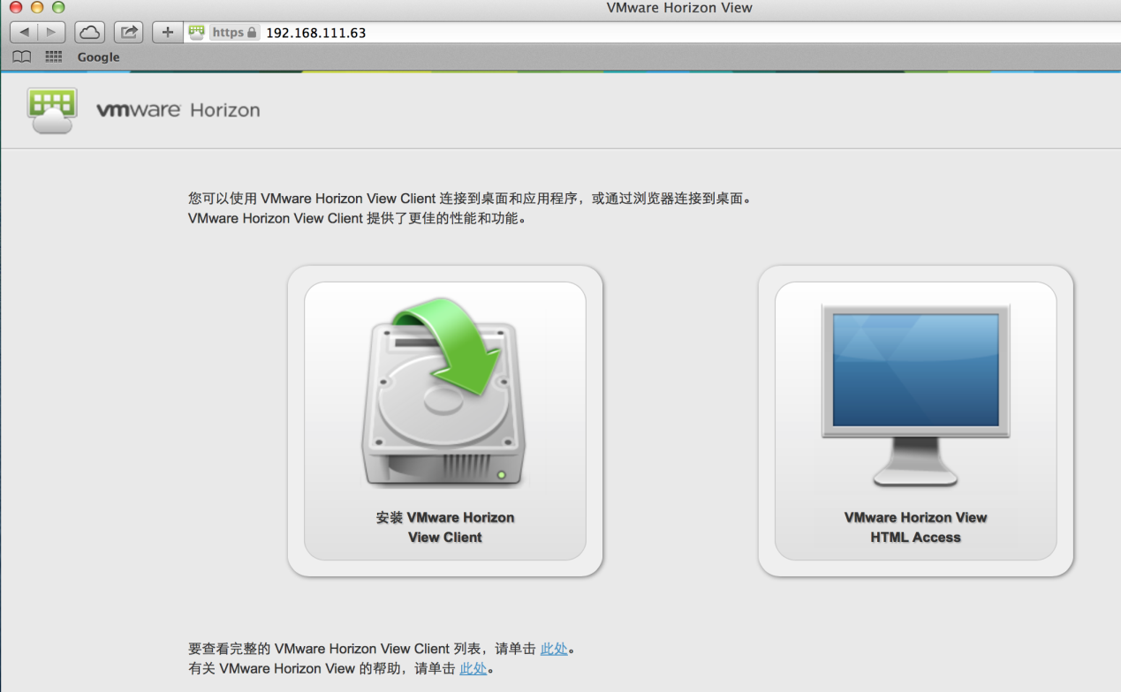

选择Mac OS的客户端下载
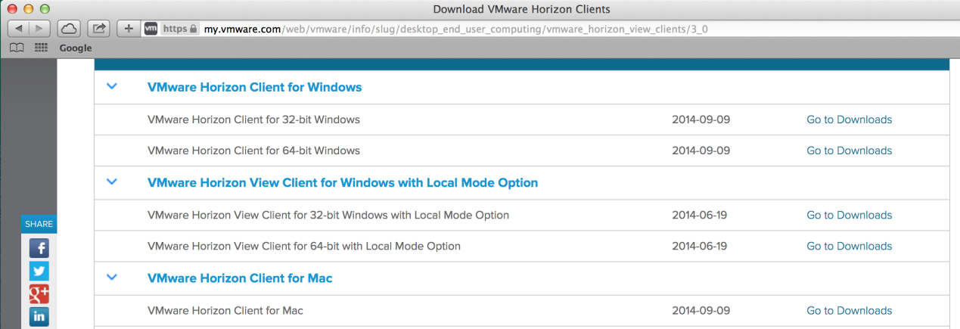

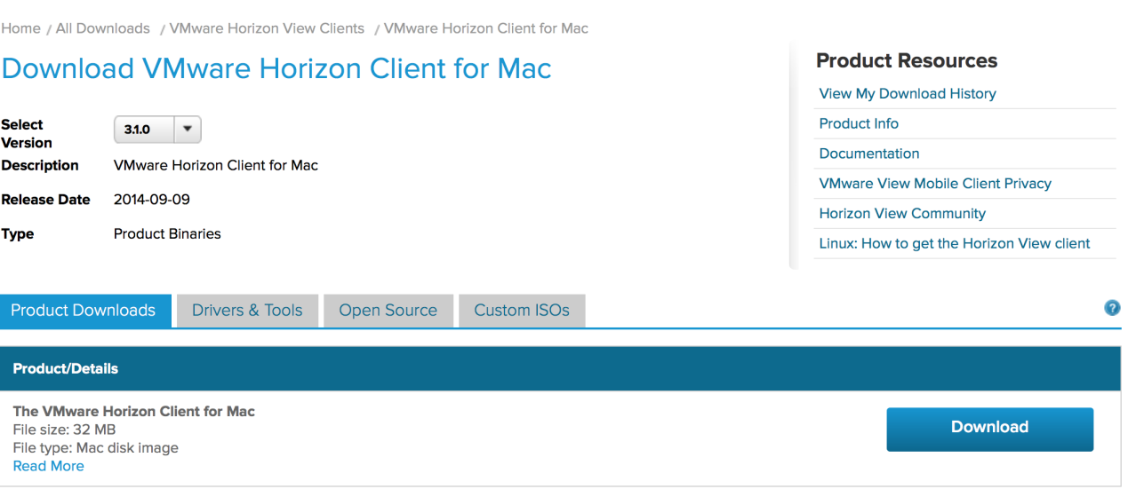

1.2、安装Horizon client
运行安装程序

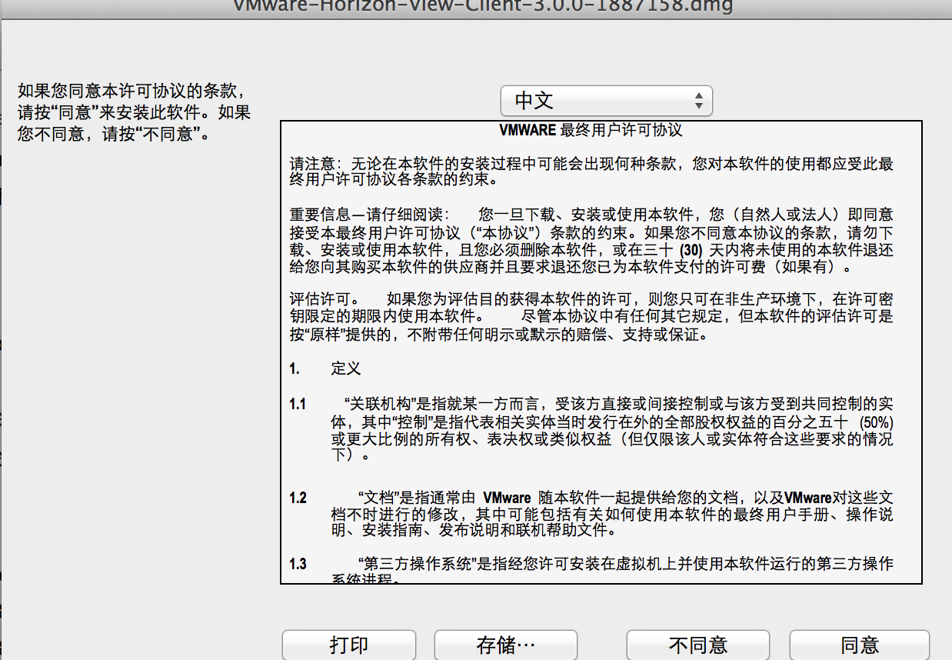

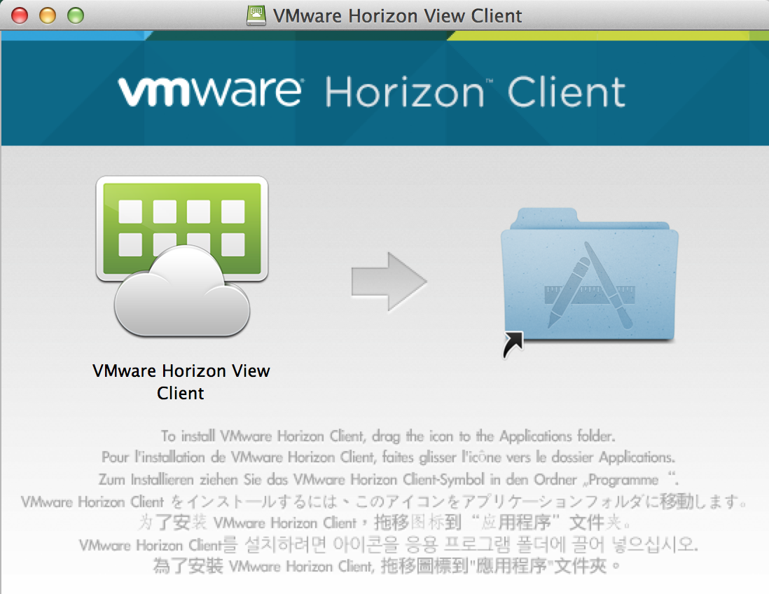

安装完毕
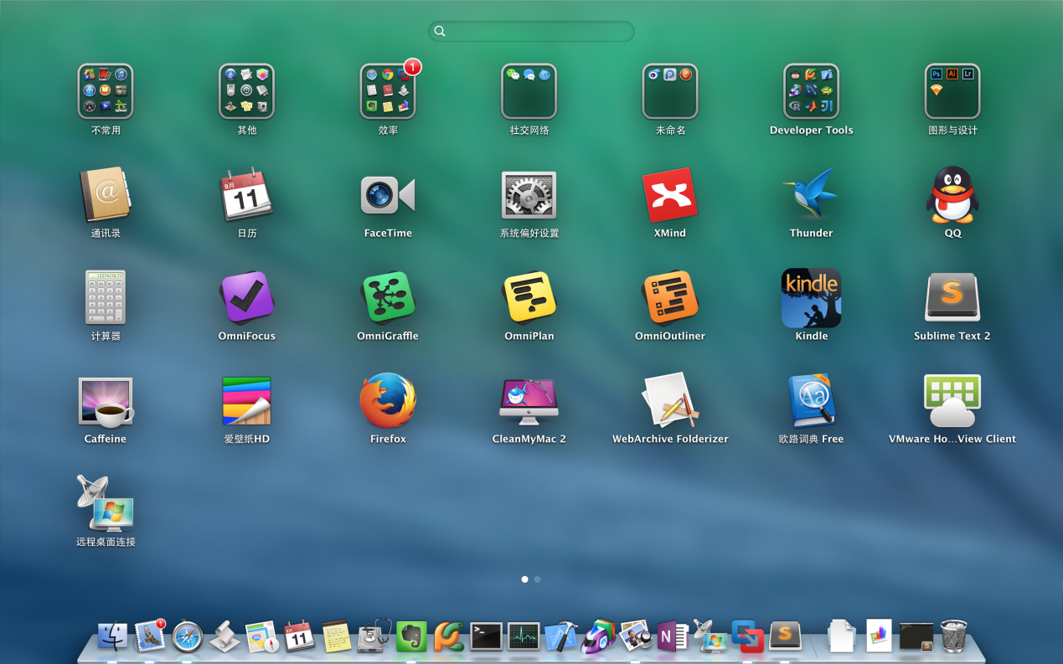

1.3、运行Horizon client
运行Horizon Client，右键“添加服务器”图标
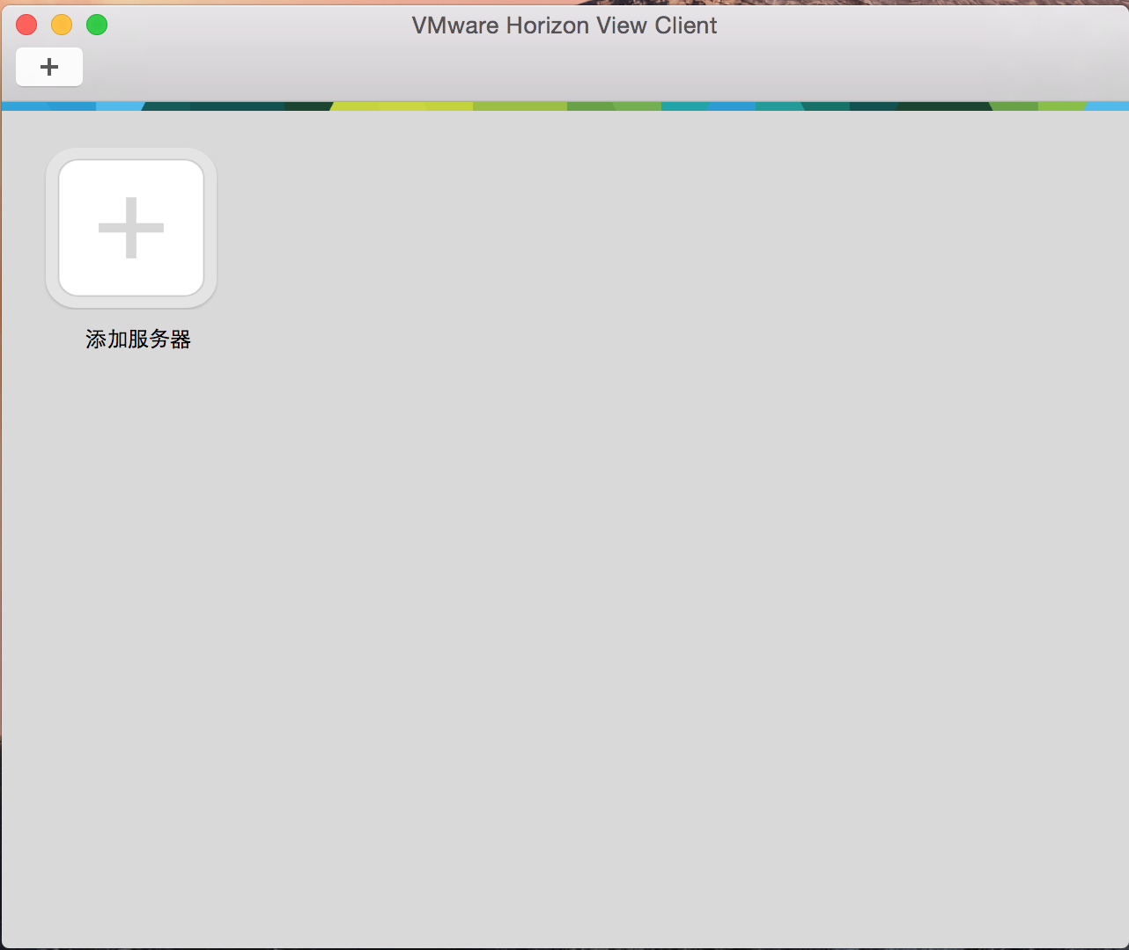

在使用学校内的网络时输入连接服务器的IP地址：192.168.111.63。在使用学校外的网络时请输入连接服务器的IP地址：123.124.19.87 后首次打开登陆界面
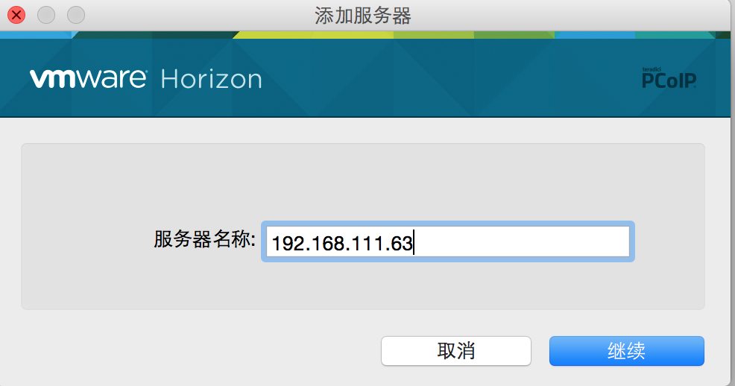

1.4、首次登陆
输入用户名和密码
教师用户名：教师工号，首次登陆密码：教师工号
学生用户名：学生学号，首次登陆密码：学生学号
域：jgzx
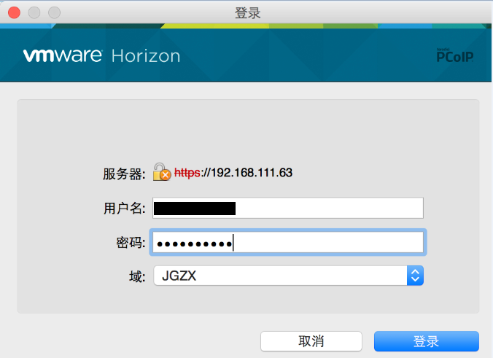

在出现的对话框中，点击继续。
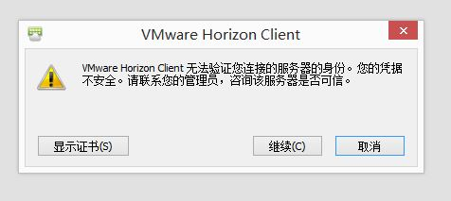
用户登录后，显示可使用的桌面及应用
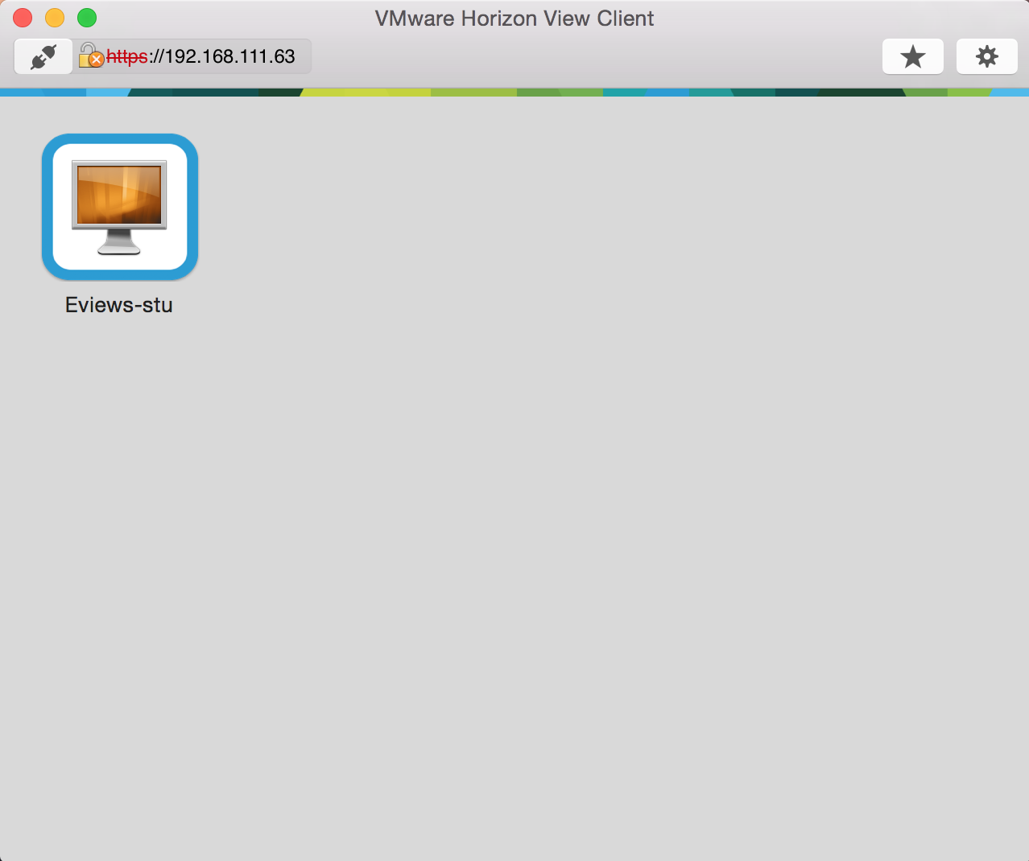

其他使用方法请参考windows OS版view horizon 使用手册。

